Козівська державна українська гімназія ім. В. Герети

5 клас

Модуль на тему:
«Яку казку Ганса Крістіана Андерсена
я взяв(-ла) би з собою в навколосвітню подорож»

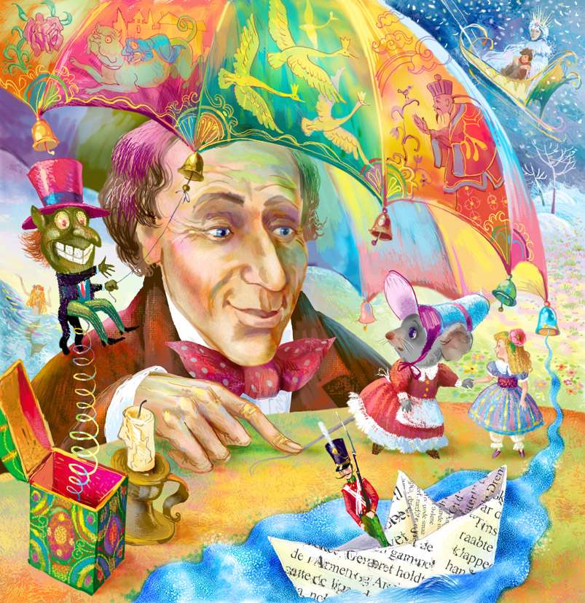

Вчитель:
Простяк
Леся Миколаївна

Козова – 2011

Тема модуля. Яку казку Ганса Крістіана Андерсена я взяв(-ла) би з собою в навколосвітню подорож.
Мета : узагальнити вивчені казки Андерсена, зацікавити гімназистів творчістю письменника; розвивати аналітичне мислення, зв’язне мовлення; виховувати моральні чесноти, почуття відповідальності за власні вчинки, вміння поставити себе на місце іншого.
Тип модуля : установчо-мотиваційний, змістовно-пошуковий.
Обладнання : портрет Андерсена, виставка його книг, учнівські малюнки до його казок.
Епіграф
Немає казок кращих від тих,
які створює саме життя.
Г.К.Андерсен
Хід модуля
1 міні-модуль
І. Оголошення теми, мети та завдань модуля
Слово учителя.
Правда, ви любите казки? Сьогодні ми прочинимо двері у казковий світ Андерсена, відомого данського дитячого письменника. Урок буде незвичайним, адже ми вирушимо на екскурсію. Уявімо собі, що сідаємо у старовинний диліжанс. Чи можливо, у золоту карету і нумо в далеку путь!
ІІ. Актуалізація опорних знань гімназистів
Слово учителя.
Немає сумнівів, що читання казок Андерсена принесло вам багато щасливих хвилин. Вони, переносять нас у загадковий світ митця, примушують дивуватися багатству його уяви. А тим, хто замислюється над прочитаним, відкривається глибокий зміст фантазії письменника. Казки Андерсена – диво , створене генієм, який заявляв: «Я відчуваю, якою важливою і священною є місія поета, якому надана можливість говорити тисячам».
- Як ви розумієте слова Андерсена, подані як епіграф до нашого модуля?
*** «Відкритий мікрофон» (відповіді гімназистів).
Андерсен умів бачити чарівне та неймовірне у буденному. Саме тому його казки мають звичайні назви: «Кресало», «Ромашка», «Ялинка», «Старий вуличний ліхтар», але в усіх цих казках або з героями відбуваються дивні перетворення, або самі вони дарують світові велику радість і дивину. В цьому і полягає основна особливість творчості Андерсена.
- А тепер давайте дізнаємося, чи ви є поціновувачами творчості Г.К.Андерсена.
*** Вікторина «Чи знаєш ти казки Андерсена?»
- Він приходить до дітей вечорами, щоб розповідати їм казки. (Оле-Лукойє)
- Вона заради братів дала обітницю мовчання. ( Еліза, «Дикі лебеді»)
- Йому вдалося стати прекрасним птахом попри всі сподівання. (Гидке каченя)
- Вона довго страждала, а врятувала її ластівка. (Дюймовочка)
- Вона погодилася заради кохання позбутись прекрасного голосу. (Русалонька)
- Від нього у пічці знайшли лише маленьке олов’яне сердечко. (Стійкий олов’яний солдатик)
- Він врятував імператора від смерті. (Соловей)
- У неї був прекрасний , але холодний і крижаний погляд. (Снігова королева)
- Вони йшли за королем і удавали, начебто щось несуть у повітрі. Вони не насмілювались показати, що нічого не бачать. (Нове вбрання для короля)
- Він із звичайного солдата став королем. (Кресало)
2 міні-модуль
ІІІ. Осмислення (вивчення нового матеріалу)
Учитель. Подивіться на цей портрет ( додаток 1). На ньому бачимо дуже добру , замріяну людину. У звичайних буднях він умів бачити прекрасне й допоміг побачити його нам. Ганс Крістіан Андерсен писав свої казки для дорослих і для дітей (додаток 2).
1. «Мозкова атака».
- Яку назву носить нагорода за найкращу дитячу книгу?(Г.К.Андерсена)
- Де народився Г.К. Андерсен? (Данському місті Оденсе, що на острові Фюн)
- Чому закінчилось рано дитинство письменника? (Помер батько)
- Яку професію хотіла матір своєму синові? (Кравця)
- Назва першої збірки Г.К.Андерсена. («Казки, розказані для дітей»)
- Яка особливість Андерсених казок? (Він писав і для дітей, і для дорослих)
Учитель.
- Датчани свято бережуть пам'ять про славетного казкаря. У столиці держави, місті Копенгагені, є пам’ятник Г.К.Андерсену (додаток 3).
- В порту на камінні, поблизу протоки, примостилась бронзова Русалонька, героїня однієї з найчудовіших казок (додаток 4).
В місті Оденсе, де народився письменник, усе нагадує про нього, особливо чарівний Сад казки, в якому зведені пам'ятник Г. К. Андерсену і скульптура «Дикі лебеді». Давайте й ми створимо наш Сад казки, куди поселимо героїв казок Андерсена...
2. Робота у групах.
Клас ділиться на 4 групи. Кожна група вибирають казку, яка найбільше їм подобається.
У групі розподіляються обов’язки:
- художник-ілюстратор;
- інтелектуал;
- кращий оповідач;
- казкар;
- актор.
- Вікторина за малюнками.
Учитель. Зараз пропоную вам намалювати епізод зі своєї улюбленої казки Г. Андерсена. Хто буде малювати?
Ті хто бажає, малюють, а решта аналізують декілька казок. Розповідають стисло про найголовніше.
Учитель. . Ілюстрація до першої казки на дошці. Яка назва цієї казки? («Дюймовочка», додаток 5).
- Що є центром ілюстрації?
- Чому Дюймовочка не хотіла вийти заміж за ропуху? (Він був бридкий, гидкий, злий, зелений, слизький і т. д.).
- З чого починається інтерес Крота до Дюймовочки?
- Як рятувала Дюймовочка Ластівку?
- Що описує Ганс Андерсен у казці? (Страждання маленької Дюймовочки, яка знаходиться у повній залежності від злої миші.)
- Як Дюймовочка знайшла своє щастя? (Вона вийшла заміж за ельфа.)
- Хто такий ельф? (За повір'ями німців, ельфи — це духи природи: повітря, дерев, гір. Вони доброзичливо ставилися до людей.)
- Назвіть риси характеру Дюймовочки. (Працелюбна, добра, милосердна, талановита, справедлива, жалісна.)
- Що свідчить про працелюбність Дюймовочки?..
- Який висновок зробимо з цієї казки? (Доброта завжди перемагає.)
Учитель. Хто читав казку «Штопальна голка»? Хто може розповісти її нам?
Після розповіді ставляться запитання:
- Як, на твою думку, автор висміює поведінку штопальної голки?
- А що саме висміює?
- Який кінець казки? (Вона покарана за хвастощі)
- Чому? (Тому, що вона думала тільки про себе.)
- Як вона ставилася до інших? (Засуджувала всіх)
Учитель. Що ви бачите на цьому малюнку? Яка назва казки? («Нове вбрання короля», додаток 6).
- Який етап казкових подій проілюстровано?
- Зачитаємо початок казки. Що підкреслює письменник у цих рядках? Що було головним заняттям короля? (Король любив переодягатися в нові сукні.)
- Як це його характеризує? (Був чванливим, хвастливим)
- Яка найважливіша деталь в описі короля підкреслює його характер? (Чванливість, пиха)
- Як придурювалися ошуканці? Чому вони обдурили короля? (Він був дурний, самовпевнений, чванливий і пихатий.)
- Чому жоден придворний міністр не викрив ошуканців?
- Яку умову поставили до всіх ошуканці?
- Який вигляд мав король у новій сукні? (Нерозумний, смішний, голий)
- Хто побачив роздягненого короля? (Маленький хлопчик)
- Які риси характеру висміює письменник в цій казці? (Дурість, пиху, самовпевненість, хвастощі, чванливість)
- Чому король постраждав? За що він був покараний?
4. Презентація малюнків
- Яку казку малював(ла) і що хотів(ла) сказати цим малюнком? ( Додаток 7).
- Яку казку ви бачите на цьому малюнку? («Дикі лебеді»)
- Який момент казкової оповіді проілюстровано?
- Як звали дочку короля?
- Скільки в Елізи було братів?
- Хто негативний герой цієї казки?
- Які дії мачухи роблять її особливо небезпечним персонажем?
- Як мачуха вигнала з хати падчерку?
- Яке лихо зробила з пасербицею? А з братами Елізи?
- Знайдіть у тексті підтвердження того, як Еліза втратила своє обличчя? Як називається це дійство? (Чаклунство)
- Про що думала Еліза по дорозі в ліс? (Як зустріти своїх братів)
- Що свідчить про любов Елізи до своїх братів? (Завжди за них)
- Що трапилося по дорозі з Елізою?
- Як вона зустріла своїх братів? Чи турботливо поставилися лебеді до своєї сестри? Обґрунтуйте свою відповідь.
- Хто зненавидів Елізу в королівстві? о? що? (Єпископ) Що це слово означає (Це духовний церковний сан. Він дав по раду королю вигнати Елізу з королівства.)
- Що свідчить про турботливість і працьовитість Елізи? (Щоб урятувати братів, в'язала сорочки з кропиви.)
- Чому вона не встигла закінчити останньої сорочки? (Не вистачило кропиви)
- Як Еліза перетворювала диких лебедів на людей?
- Який сенс казки? (Добро завжди перемагає зло.)
3 міні-модуль
ІV. Використання прийому «Вільне письмо» на тему ключового слова «Андерсен»
А (активний,...)
Н (надійний,...)
Д (дружелюбний, добрий,,..)
Е (енергійний,...)
Р (рішучий, романтик,...)
С (спокійний, скромний, сором'язливий, стриманий,...)
Е (ентузіаст,...)
Н (ненав'язливий,...)
Слово вчителя
— За життя Андерсену довелось пережити чимало поневірянь, довгим був шлях до слави та визнання. Хоча він був набагато розумнішим і талановитішим за своїх сучасників — данських поетів та письменників, більшість з них дивилась на нього з погордою, довго не визнавала його-таланту, замовчувала його твори або нещадно критикувала. «Все хороше в мені затоптували в багнюку»,— згадував він сам. Навіть дивно, що, пройшовши складні випробування, зазнавши приниження, Андерсен не втратив своєї любові, привітної доброзичливості до людей. Він скрізь жадав знайти добре, бачив красу там, де її ніхто не помічав, його твори промовляли до серця кожного, їх розуміла проста людина. «Скільки кращих благородних людей мого часу,— згадував Андерсен у своїх спогадах,— пестили мене і відкривали мені свою душу! Моя віра в людей рідко була обманута».
Особливо любили свого казкаря діти. Часто, побачивши його високу, худу, незграбну постать, діти підбігали і віталися з ним. Якось одна жінка зробила зауваження своєму синові: «Як ти насмілився заговорити з чужою людиною?» А хлопчик відповів: «Та це ж не чужий, це Андерсен, його всі хлоп'ята знають».
А одного разу якось Андерсен одержав листа від незнайомого студента. У листі було вкладено суху стеблину конюшини з чотирма листочками. Студент писав, що читав його казки ще дитиною і дуже полюбив їх. І ось мати розповіла йому, скільки горя зазнав Андерсен, і хлопчик дуже засмутився. Незабаром він знайшов у полі чотирилисту стеблин конюшини і попросив матір послати її Андерсену «на щастя». «З того часу минуло багато років,— писав студент,— моя мати померла, і я знайшов у її книжці цей чотирилистик. Цими днями я прочитав вашу нову казку з тією ж дитячою радістю, з якою читав ваші казки дитиною. Тепер щастя іде услід за вами, і вам не потрібний чотирилистик, але все-таки я посилаю його вам напам'ять».
V. Підбиття підсумків модуля. Використання прийому «Ланцюжок думок» під час відповіді на запитання.
—Як ви розумієте слова Андерсена: «Перемагає поет. Він багач, якщо навіть бідняк. Він не самотній, якщо навіть сидить у своїй комірці сам-самісінький»?
Слово вчителя.
— Серед багатьох сучасних міжнародних премій у галузі літератури одне з почесних місць посіла премія ім. Г. К. Андерсена, яка присуджується з 1956 року дитячим письменникам, чия творчість здобула міжнародного визнання.
Премія Г. К. Андерсена присуджується раз на два роки і має три ступені відзнаки. Перша, найвища нагорода - Золота медаль — вручається кращому письменнику та художнику-ілюстратору, чия творчість є значним внеском у скарбницю світової літератури.:
Настав час присудити нагороди за роботу на модулі. Виставлення оцінок гімназистам.
VI. Домашнє завдання
Індивідуальне:
1 група – письмовий твір «Моя улюблена казка Г.К.Андерсена»;
2 група – складання власної казки;
3 група – ілюстрація до найяскравішого і найважливішого епізоду з улюбленої казки Андерсена.

Додатки
Додаток 1. Портрет Ганса Крістіана Андерсена .
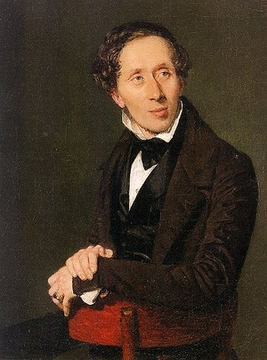

Додаток 2. Ганс Крістіан Андерсен читає дітям казки, фото 1860-х років.

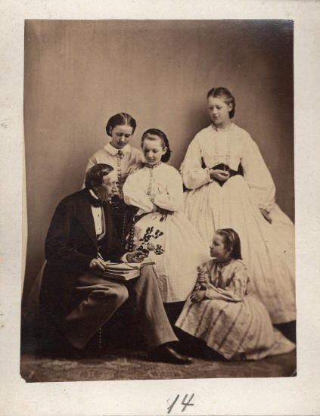
Додаток 3. Пам’ятник Г.К.Андерсену

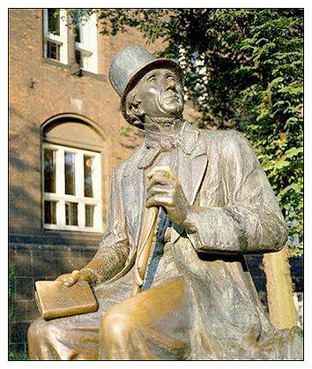

Додаток 4. Бронзова Русалонька, героїня однієї з найчудовіших казок Андерсена.

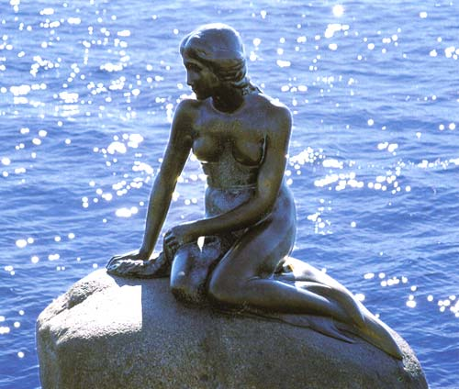

Додаток 5. Ілюстрації до казки «Дюймовочка».

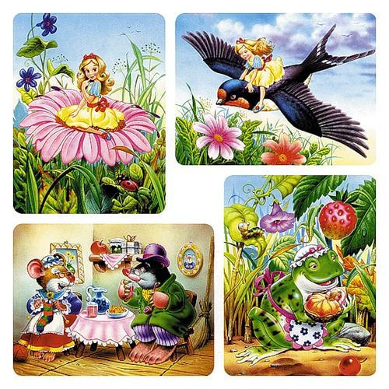
Додаток 6. Ілюстрація до казки «Нове вбрання короля».

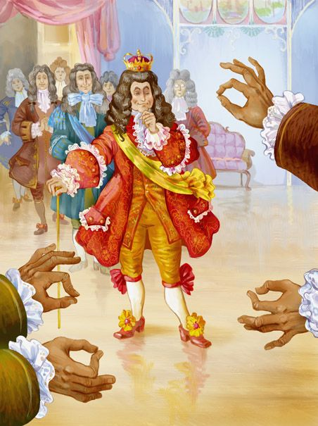
Додаток 7. Ілюстрація до казки «Дикі лебеді».
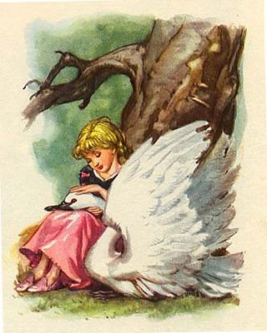

Додаток 8. Будинок в Оденсе, на розі вулиць Бангсбодер і Ганс Єнсенс стреде, де народився Г.К.Андерсен.

